299007, Россия, г. Севастополь, ул. Соловьева, 2, корп. лит.А, оф.214
E-mail: krok@krok.biz www.krok.biz тел: +7 978 869-96-03

ПАСПОРТ
Мобильная точка крепления к тросовой направляющей: «КАЛИБЕР»

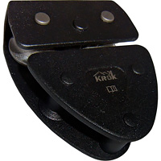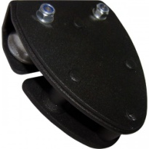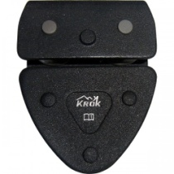

- Общие сведения

Мобильная точка крепления к тросовой направляющей: «Калибер» — обеспечивает непрерывность страховки в горизонтальных системах защиты от падения с высоты тросового типа, имеющих промежуточные точки закрепления линейной направляющей гибкой анкерной линии без использования дополнительных самостраховочных усов.
«Калибер» применяется при организации страховки имеющей не только большую протяжённость, но и повороты направляющей.

- Технические характеристики

Тандем-каретка представляет собой специально сконструированный специалистами ТМ «Крок» стальной блок роликового тандема. Одна из щёк тандема имеет щелевую «прорезь» вдоль предполагаемой линии движения тандем-каретки по опорному страховочному стальному тросу (канату). Благодаря прорези в щеке, «Калибер» при встрече с удерживающей трос муфте с консолью благополучно минует консоль, не прерывая процесса страховки. При этом «крыло» консоли — пластина, соединяющая консоль с муфтой, проходит сквозь щель каретки, а ролики каретки перекатываются по муфте.
Функцию линейной направляющей выполняет стальной нержавеющий или оцинкованный трос диаметром от 10 до 12 мм с жёстким или шарнирным закреплением конечных и промежуточных точек крепления. В зависимости от особенностей постоянной конструкции, на которой будет производиться монтаж системы, эти точки могут быть в виде пластин, консолей (неподвижных или соединённых шарнирно) либо в виде анкерных столбиков.
Для повышения надёжности каждый ролик Мобильной точки крепления укомплектован не одним шарикоподшипником качения, а парой.
Для удобства проведения профилактических работ и возможности самостоятельной замены изношенных подшипников и самих роликов оси роликов закреплены в корпусе тандема самоконтрящимися гайками. Внимание! После разборки тандема самоконтрящиеся гайки необходимо заменить на новые!
Изделие изготовлено в соответствии со стандартами: EN 795.
Технические характеристики:
- Безопасная рабочая нагрузка (SWL — Safe Working Load): 2 кH
- Предельная рабочая нагрузка (WLL — Working Load Limit): 15 кH
- Разрушающая нагрузка (MBS — Minimum Breaking Strength): 22 кH
- Вес изделия: не более 950 г

- Правила использования и рекомендации по эксплуатации

Мобильная точка крепления к тросовой направляющей соединяется с лямочным поясом страховочной привязи пользователя через строп, предназначенный для страховки, а не для позиционирования.
Длина стропа и взаимное расположение пользователя и тандем-каретки выбирается такой, чтобы обеспечить возможный фактор падения не более 0,5. Если фактор падения может быть выше 0,5, то для присоединения каретки к привязи пользователя необходимо использовать амортизатор падения.
Использовать тандем-каретку с фактором падения свыше 1 (единицы) — запрещается.
Внимание! Для обеспечения полной безопасности необходимо использовать или две последовательно установленных на трос роликовых тандем-каретки, подсоединённых каждая к своему усу, или ус с одной кареткой и ус с карабином для перестёжек у промежуточных точек прикрепления.
Необходимость такого использования продиктована тем, что при срыве пользователя в тот момент, когда тандем-каретка будет находиться на консоли обхода, может возникнуть сила, выворачивающая тандем-каретку в не предусмотренную конструкцией сторону, что может привести к увеличению щели прорези до величины, превышающей диаметр удерживающей муфты консоли обхода.
Если при встрече с консолью промежуточного закрепления гибкой анкерной линии корпус тандем-каретки упрётся в крыло консоли, то необходимо довернуть корпус тандема до прохода консоли в щель прорези щеки тандем-каретки и она благополучно минует консоль, не прерывая процесса страховки.
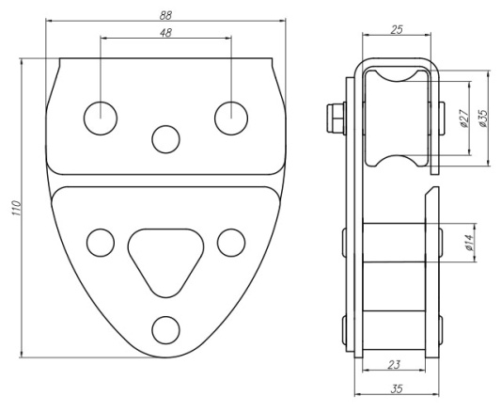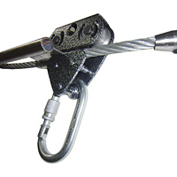
Из-за разомкнутой конструкции тандем-кареток, при их использовании на наклонных троллеях (особенно слабонатянутых) необходимо дублирование каретки «Калибер» самостраховочным усом с соединительным карабином с фиксирующимся замком. Для предотвращения трения карабинов по направляющей троса допускается применение блок-роликов или роликовых тандемов закрытого типа и имеющих допустимую рабочую нагрузку не менее 15 кН.
Использование мобильной точки крепления к тросовой направляющей «Калибер» на наклонных троллеях без вышеуказанного дублирования опасно для жизни, т.к. возможен сход кареток с троса из-за возможного врезания щели каретки в спираль тросовых прядей. Тогда произходит ввинчивание троса между краями щели каретки.
- Техническое обслуживание, условия хранения и периодическая проверка.

Для безопасной эксплуатации изделия необходимо перед каждым использованием проводить его осмотр.
Металлические изделия, их части и металлические компоненты изделия проверяются на наличие механических дефектов и повреждений. При их наличии либо изношенности металлических частей эксплуатация таких изделия ЗАПРЕЩАЕТСЯ!
Иногда на поверхности металлических изделий и их компонентов появляются признаки легкой ржавчины. Если ржавчина только поверхностная, изделие можно использовать в дальнейшем. Тем не менее, если ржавчина наносит ущерб прочности нагружаемой структуры или ее техническому состоянию, а также мешает правильной работе, изделие необходимо немедленно изъять из эксплуатации.
Любое изделие, на котором замечены следы сильного износа, должно быть исключено из эксплуатации.
При увеличении щели на величину более 7 мм дальнейшая эксплуатация тандем-кареток ЗАПРЕЩАЕТСЯ!
При осмотре тандем-каретки важно обращать внимание на наличие смазки роликов и лёгкости их вращения и отсутствия их болтанки на оси.
По результатам осмотра должны изыматься из дальнейшей эксплуатации и заменяться исправными следующие детали тандем-кареток:
- ролики, имеющие трещины, отбитые края, изношенные втулки или диаметр отверстия, превышающий первоначальный более чем на 5%, а также износ радиуса ручья более 10% его первоначального диаметра;
- подшипники, имеющие явно выраженный люфт в любом из направлений;
- щёки, имеющие трещины и износ более 10% первоначального размера или разработанные отверстия для осей и траверс;
- оси, имеющие износ, превышающий 5% по диаметру.
ВНИМАНИЕ! После разборки тандема самоконтрящиеся гайки необходимо заменить на новые!

Таким же осмотрам подлежат изделия, хранящиеся на складе более 1 года, а изделия, испытавшие динамический рывок или вызвавшие сомнения после визуального осмотра — испытаниям статической нагрузкой.
Испытания статической нагрузкой проводятся с величиной меньшей в 1,4 раза от допустимой рабочей нагрузки установленной на это изделие.
Внимание! Необходимо помнить, что динамические и статические испытания СИЗ от падения с высоты с повышенной нагрузкой в эксплуатирующих организациях не проводятся. А указанная величина находится в пределах допустимой рабочей нагрузки. Нагружение такой величиной позволит выявить изделия со скрытыми дефектами, которые внешним осмотром выявить невозможно!
Проведение такой проверки производитель делегирует пользователю. Для проведения испытания нагружением, необходимо подвесить к закреплённому изделию через присоединительную точку изделия массу, эквивалентную указанной нагрузке (в 1,4 раза меньшей от допустимой рабочей нагрузки установленной на это изделие). Вместо подвеса груза допускается прикладывать нагрузку любым тянущим устройством через динамометр. Выдержать приложенное усилие в течение 3–3,5 минут. Если при проведении испытаний неисправности или какие-либо другие дефекты не обнаружены, устройство считают выдержавшим испытание. В противном случае изделие следует вывести из использования.
Использовать изделие допускается в умеренных климатических условиях. После эксплуатации изделие следует тщательно вычистить, высушить. Шарнирные механизмы смазать любым индустриальным маслом.
Хранить в сухом помещении, оберегать от воздействия агрессивных химических веществ.
Разрешается транспортировать любым видом транспорта при условии защиты изделия от механических повреждений, атмосферных осадков и воздействия агрессивных сред.
Хранить в сухом помещении, оберегать от воздействия агрессивных химических веществ.
Разрешается транспортировать любым видом транспорта при условии защиты устройства от механических повреждений, атмосферных осадков и воздействия агрессивных сред.

- Гарантии изготовителя

Основные характеристики и функционирование устройства при отсутствии механического износа и надлежащем хранении сохраняются в течение всего срока эксплуатации. Срок эксплуатации зависит от интенсивности использования.
Производитель установил срок гарантии на изделия 12 месяцев со дня продажи. В течение гарантийного срока дефекты изделия, выявленные потребителем и возникшие по вине изготовителя, предприятие-изготовитель обязуется устранить в течение одного месяца со дня получения рекламации и самого изделия. Срок устранения гарантийных дефектов не входит в срок гарантии.
Гарантийные обязательства не распространяются на изделия, модифицированные потребителем либо использовавшиеся с нарушением правил эксплуатации, транспортировки или
хранения, а также имеющие износ или механические повреждения инородными предметами. Также гарантия не распространяется на комплектующие не изготавливаемые ТМ «КРОК», в том числе подшипники.
Работодатели и пользователи принимают на себя окончательную ответственность за выбор и использование любого рабочего снаряжения. Изготовитель не несёт ответственности за нецелевое или неправильное использование изделия.

6. Свидетельство о соответствии

Изделие проверено на соответствие нормативно-технической документации и признано годным к эксплуатации.
Продукция соответствует требованиям ____________________________________________

Присвоен заводской номер № ___________________________________________________
(в случае продажи нескольких изделий одного вида допускается перечисление присвоенных заводских номеров)
Дата изготовления _____________________________________________________________
Дата продажи _________________________________________________________________
Подпись лица, ответственного за приёмку изделия __________________________________

299007, Россия, г. Севастополь, ул. Соловьева, 2, корп. лит.А, оф.214
E-mail: krok@krok.biz www.krok.biz тел: +7 978 869-96-03

Журнал периодических поверок на пригодность к эксплуатации
Дата и причина поверки | Результаты поверки: обнаруженные повреждения, произведенный ремонт и прочая соответствующая информация | Должность, ФИО и подпись ответственного лица | Пригодность к эксплуатации
1 | 2 | 3 | 4

